مدرسة .......................
الاسم :................................... الصف:الأول
الامتحان النهائي لمادة العلوم للفصل الدراسي الأول

السؤال الاول : ضح اشارة ( √ ) امام العبارة الصحيحة واشارة ( ꭓ ) امام العبارة الخاطئة؟ (5 علامات)
. ( ) تعيش جميع الحيوانات في الصحراء 1
. ( ) النباتات كائنات غير حي2
. ( ) يغطي جسم الدب القطبي فرو سميك يساعده غلى تحمل البرد الشديد3
. ( ) تمتاز الصحراء بأن أمطارها كثيرة4
. ( ) الطبيب البيطري هو طبيب متخصص في علاج الحيوانات5

السؤال الثاني : ضع دائرة حول الاجابة الصحيحة فيما يلي؟ ( 5علامات)
) المكان الذي تجد فيه الكائنات الحية جميع حاجاتها من المأوى والماء والهواء والحماية يسمى 1
أ-الحديقة ب- المحمية
) يعيش الجمل في:2
أ- الصحراء ب- الغابة
) تبدأ السلسلة الغذائية غالبًا :3
أ- النباتات ب- آكلات اللحوم
) البيئة التي تمتاز بأمطار غزيرة وأشجار طويلة جدًا هي:4
أ- المنطقة العشبية ب- الغابة

) من الأشياء غير الحية التي توجد في البيئة:5
أ- التربة ب- الحيوانات
___________________________________________________________

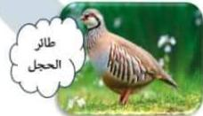
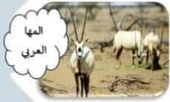
السؤال الثالث: صل بخط بين الحيوان واسم المحمية التي يعيش فيها؟ (6 علامات)
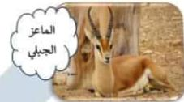
محمية الشومري
غابات برقش
محمية ضانا

___________________________________________________________
السؤال الرابع: رتب السلسلة الغذائية التالية تصاعديًا؟ (6 علامات)

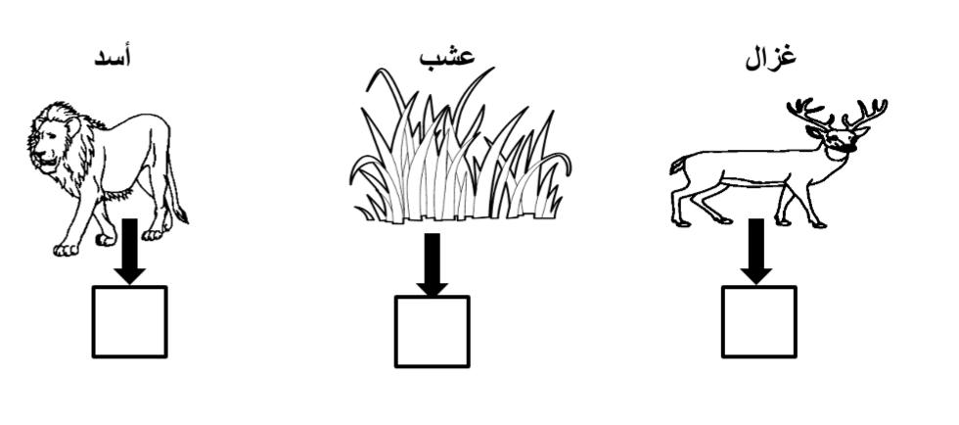
السؤال الخامس: املأ الفراغ بالكلمة المناسبة؟ ( 3 علامات)

المنطقة القطبية الغابة الصحراء



